М А Ъ Л У М О Т Н О М А
оид ба системаи «Datavue» — платформаи худкори эҷоди дашбордҳои BI дар асоси зеҳни сунъӣ

Мақсади лоиҳа
Қабули қарорҳои идоракунӣ дар асоси маълумот сохтани дашбордҳои таҳлилиро тақозо мекунад: графикҳои ҷамъбастӣ, ҳисобкунакҳо ва ҷадвалҳое, ки вазъи фурӯш, анбор, мизоҷон ва дигар равандҳои ширкатро инъикос мекунанд. Одатан ин корро мутахассиси алоҳида — таҳлилгар ё барномасоз — анҷом медиҳад, ки дастӣ ба махзани маълумот дархост менависад, визуализатсияро интихоб мекунад ва ҳисоботҳоро мутобиқи тағйири вазифа навсозӣ менамояд. Барои ширкатҳои хурду миёна нигоҳ доштани чунин мутахассис ё интизори навбати шуъбаи ИТ аксар вақт мақсаднок нест.
Системаи «Datavue» ин масъаларо тавассути бартараф кардани миёнарав байни савол ва ҷавоб ҳал мекунад: истифодабаранда манбаи маълумотро (махзани маълумот ё файл) пайваст карда, дар чат бо забони одӣ тасвир мекунад, ки кадом дашборд ба ӯ лозим аст — «даромади моҳона ва 10 мизоҷи пешсафро нишон деҳ». Система худаш сохтори манбаъро мефаҳмад, маҷмӯи виҷетҳоро тарҳрезӣ мекунад ва рамзе эҷод мекунад, ки нишондиҳандаҳои лозимаро ҳисоб мекунад, — натиҷа дар якчанд дақиқа, бидуни иштироки барномасоз омода мешавад.
Зеҳни сунъӣ дар «Datavue» на танҳо барои як қадам, балки барои тамоми роҳи сохтани дашборд масъул аст: ҷадвалҳои манбаъро аз рӯи маъно гурӯҳбандӣ мекунад, муайян мекунад, ки кадоме аз онҳо барои дархости мушаххас лозиманд, таркиб ва навъи виҷетҳоро тарҳрезӣ мекунад, рамзи Python барои ҳисоби нишондиҳандаҳо менависад ва онро иҷро мекунад. Агар рамзи эҷодшуда хато диҳад ё нодуруст ҳисоб кунад, система худаш инро ошкор карда, онро аз нав менависад — бидуни муроҷиат ба истифодабаранда.
Ислоҳоти минбаъда — «диаграммаро аз рӯи кишварҳо илова кун», «сарлавҳаҳоро ба забони англисӣ тарҷума кун», «виҷети дуюмро нест кун» — тавассути ҳамон агенти зеҳни сунъӣ дар режими гуфтугӯ коркард мешаванд: истифодабаранда лозим нест дашбордро аз нав созад, кофист гуфтугӯро идома диҳад.

Функсионалии системаи «Datavue»
Система аз қисми оммавӣ (саҳифаи асосӣ, бақайдгирӣ ва вуруд) ва кабинети корбарии ширкат иборат аст, ки дар он пайвасти манбаъҳои маълумот, кор бо агенти зеҳни сунъӣ ва сохтани дашбордҳо сурат мегирад. Дар поён функсионалӣ ба ҳамон тартибе тасвир шудааст, ки истифодабаранда бо он рӯбарӯ мешавад.
Саҳифаи асосӣ ва вуруд ба система. Аввалин чизе, ки истифодабарандаи нав мебинад, — саҳифаи асосии оммавии платформа бо тавсифи имкониятҳо ва пешниҳоди озмоиши ройгони хизматрасонӣ мебошад. Дар ҳамин ҷо шаклҳои бақайдгирии ширкат ва вуруд ба система ҷойгиранд.
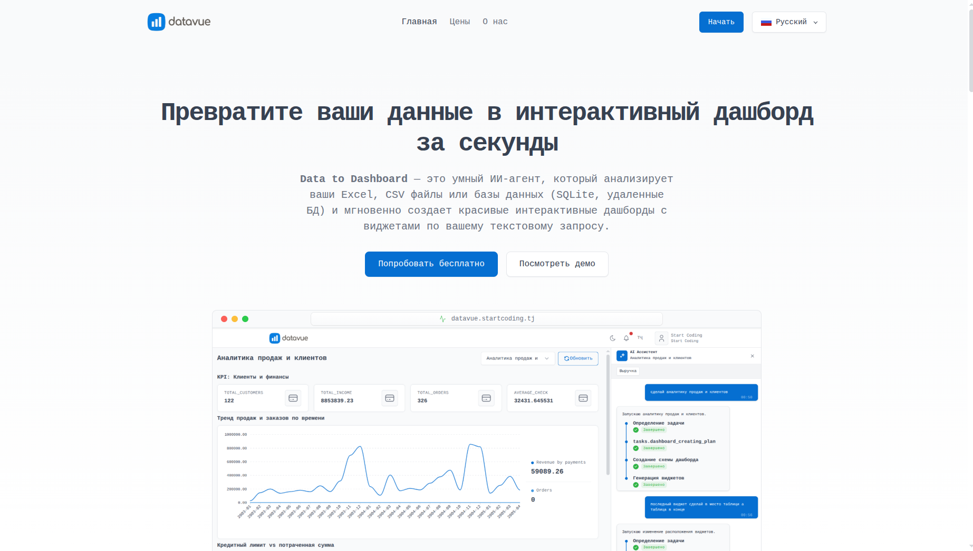
Расми 1. Саҳифаи асосии платформаи Datavue
Пайваст кардани манбаи маълумот. Кор аз пайвасти манбаи маълумот оғоз мешавад — устоди аз се қадам иборат тавассути тугмаи «Пайваст кардани манбаъ» дастрас аст. Дар қадами аввал истифодабаранда навъи манбаъро интихоб мекунад: MySQL, PostgreSQL, SQLite, DuckDB, файли CSV/Excel ё ҷадвали Google; рӯйхати провайдерҳо аз сервер меояд, аз ин рӯ навъи нави манбаъ бидуни тағйирот дар фронтенд дар устод пайдо мешавад.
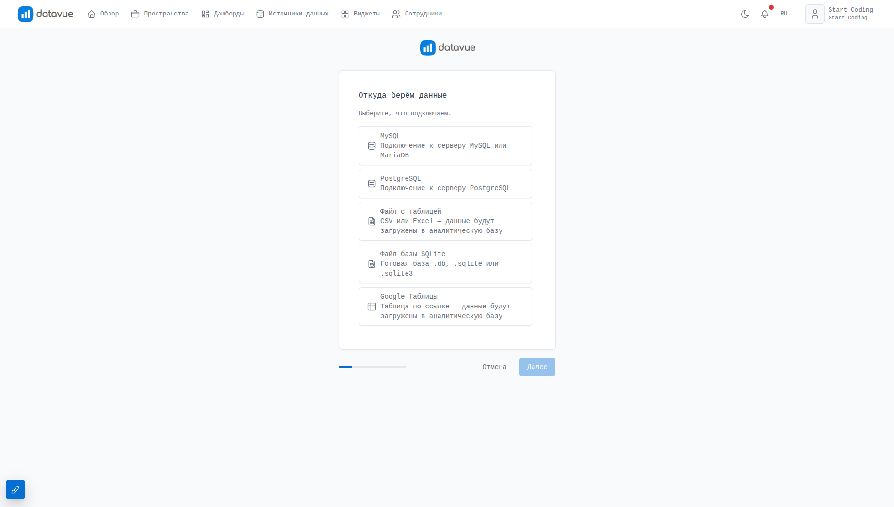
Расми 2. Устоди пайвасти манбаи маълумот — интихоби провайдер
Дар қадами дуюм, вобаста ба навъи манбаъ, истифодабаранда ё параметрҳои пайвастшавӣ ба махзан (хост, порт, номи махзан, логин, парол) ворид мекунад, ё файл бор мекунад. Система дарҳол пайвастшавиро месанҷад ва то маълумот дастрас нашавад, идомаро иҷозат намедиҳад.
Пас аз пайвастшавии муваффақ вазифаи фонии гурӯҳбандӣ оғоз мешавад: система ҳамаи ҷадвалҳои манбаъро таҳлил карда, онҳоро ба гурӯҳҳои маъноӣ муттаҳид мекунад (масалан, «Фурӯш», «Мизоҷон», «Анбор»), то дар минбаъда агенти зеҳни сунъӣ на ба рӯйхати пароканда, балки ба сохтори фаҳмои маълумот такя кунад. Раванди гурӯҳбандӣ ба истифодабаранда дар вақти воқеӣ тавассути веб-сокетҳо намоён аст.
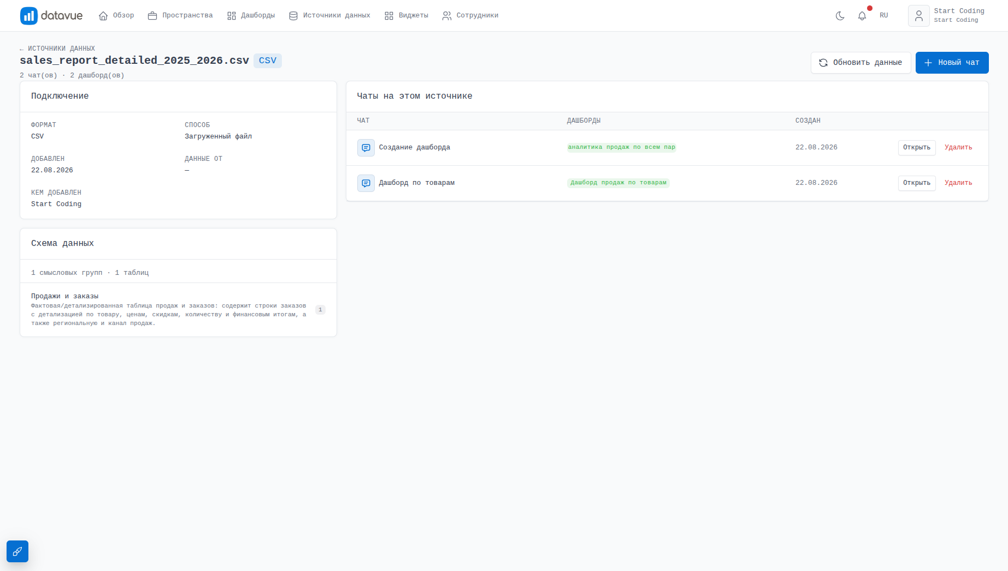
Расми 3. Раванди гурӯҳбандии худкори ҷадвалҳои манбаи маълумот
Фазоҳои корӣ. Манбаи маълумот худ ба худ ҷои кор нест: вазифаи мушаххас — «Фурӯш», «Анбор» — истифодабаранда ҳамчун фазои корӣ ба расмият медарорад. Фазо ном дорад, як манбаи маълумот, ҳар қадаре ки хоҳад дашборд ва як гуфтугӯ бо агенти зеҳни сунъӣ дорад. Якчанд фазо метавонанд ба як манбаъ ишора кунанд, агар дар асоси маълумоти он вазифаҳои гуногун ҳал шаванд.
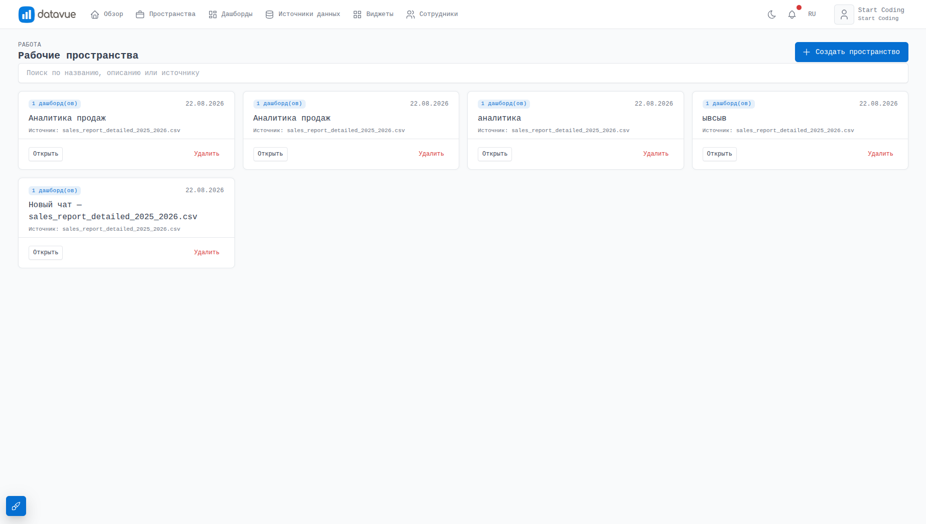
Расми 4. Рӯйхати фазоҳои корӣ ширкат
Чат бо агенти зеҳни сунъӣ. Дар дохили фазои корӣ истифодабаранда интихобгари дашбордҳо, тугмаи иваз кардани режими «Дидан ↔ Конструктор» ва панели ҷонибии чат бо агенти зеҳни сунъиро мебинад — ҳама дар як саҳифа, бидуни гузариш байни қисматҳо.
Дар чат истифодабаранда бо забони табиӣ тасвир мекунад, ки кадом дашборд ба ӯ лозим аст ё дар дашборди мавҷуда чиро ислоҳ кардан лозим аст: «даромади моҳона ва 10 мизоҷи пешсафро нишон деҳ», «диаграммаро аз рӯи кишварҳо илова кун», «сарлавҳаҳоро ба забони англисӣ тарҷума кун». Агент худ навъи вазифаро муайян мекунад — сохтани дашборд аз нав ё такмили мавҷуда — ва дар ҷараён вазъиятро нишон медиҳад: гузоштани вазифа, эҷоди схема, ҳисоби виҷетҳо, тафтиши натиҷа, тайёр.
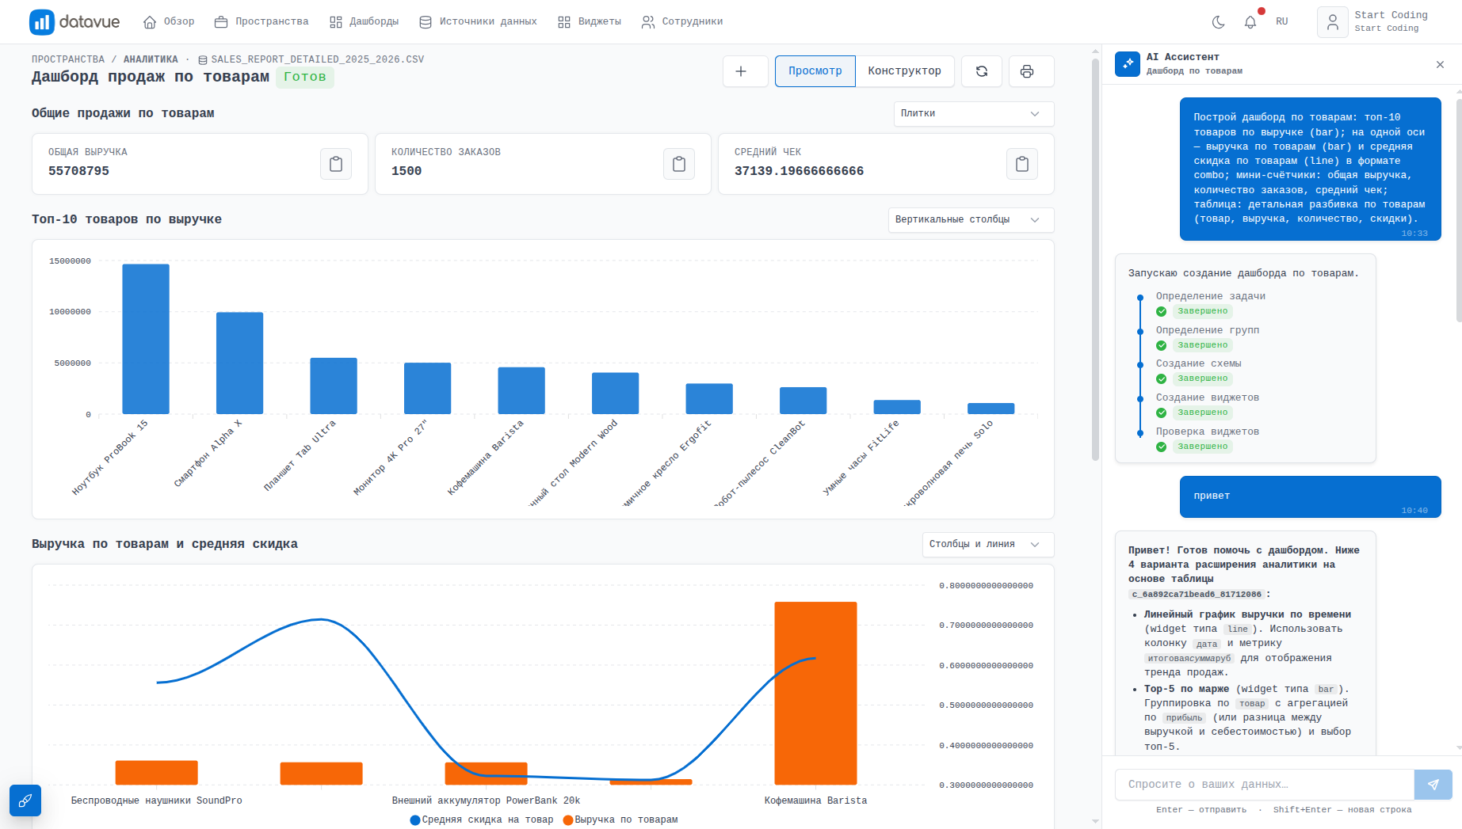
Расми 5. Гуфтугӯ бо агенти зеҳни сунъӣ ва вазъияти эҷоди дашборд дар панели ҷонибии чат
Дидани дашборд. Натиҷаи кори агент — дашборд аз виҷетҳо: ҳисобкунакҳо, диаграммаҳои хатӣ ва сутунӣ, диаграммаҳои давра ва радиалӣ, харитаҳои гармӣ, воронкаҳо, харитаҳои ҷуғрофӣ ва ҷадвалҳо. Ҳар виҷет нишондиҳандаро аз рӯи рамзе ҳисоб мекунад, ки агенти зеҳни сунъӣ эҷод ва тафтиш кардааст, — агар ҳисобот хато диҳад, система рамзро худаш аз нав менависад, бидуни интизори шикояти истифодабаранда.
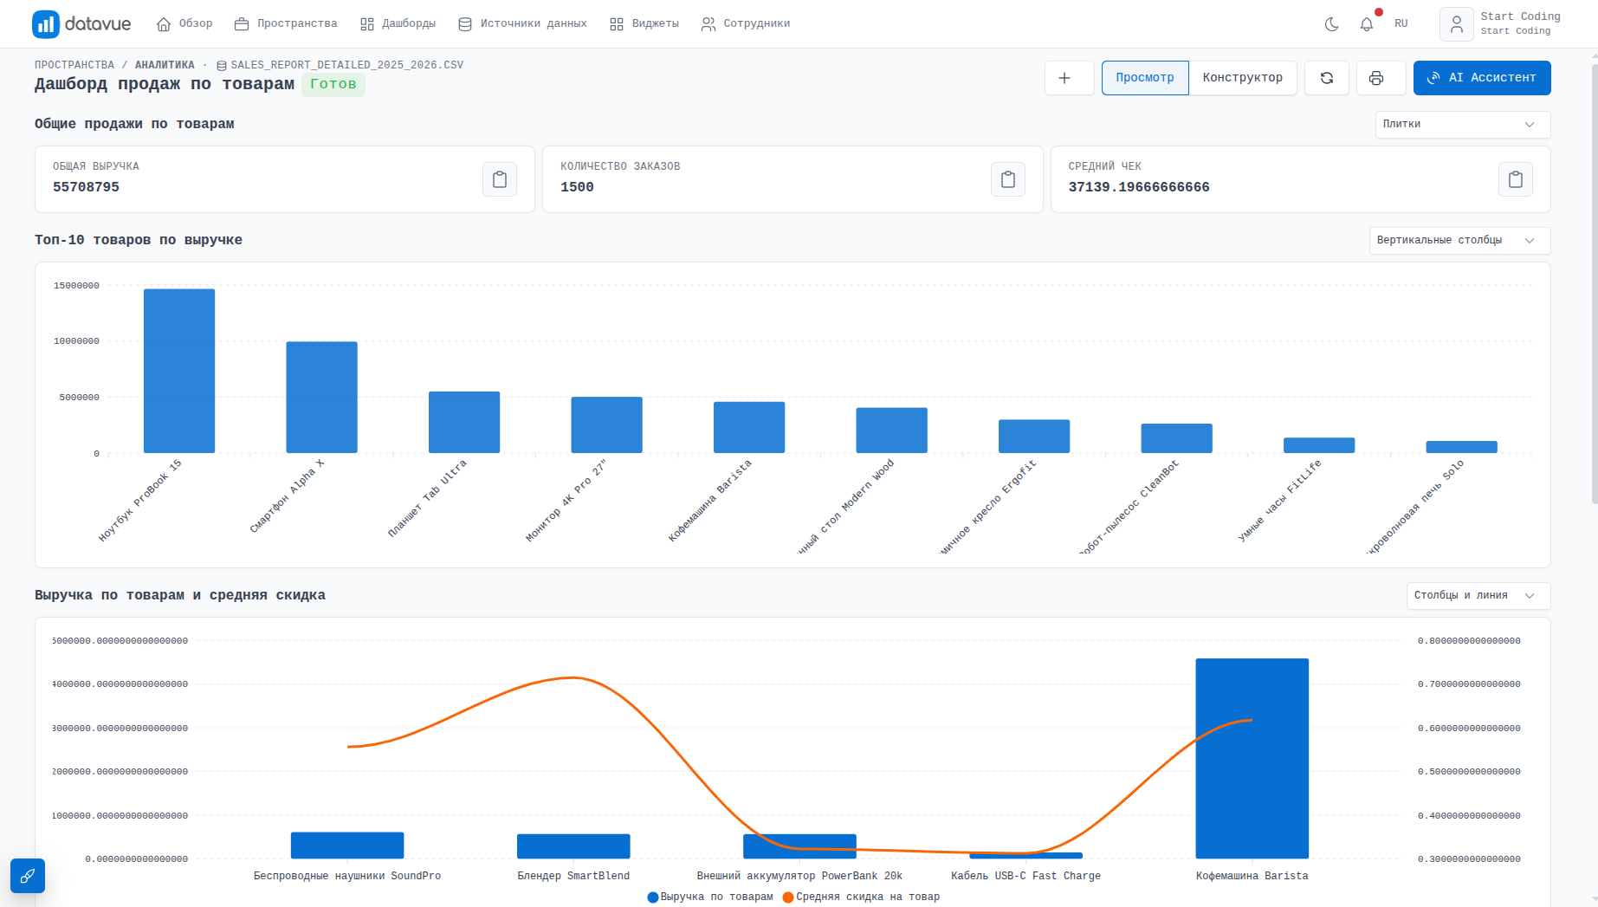
Расми 6. Дашборди тайёр бо маҷмӯи виҷетҳо
Конструктори дашборд. Дашбордро на ҳатман танҳо тавассути чат ҷамъ кардан лозим аст — режими конструктор имкон медиҳад виҷетҳоро дастӣ аз палитраи навъҳои тайёр илова кунед, барои иваз кардани тартиб онҳоро кашед, сарлавҳа ва манбаи маълумоти ҳар виҷетро дар панели алоҳида танзим кунед ва, дар сурати доштани ҳуқуқи «write widget code», рамзи Python-и эҷодшударо мустақим кушоед ва таҳрир кунед.
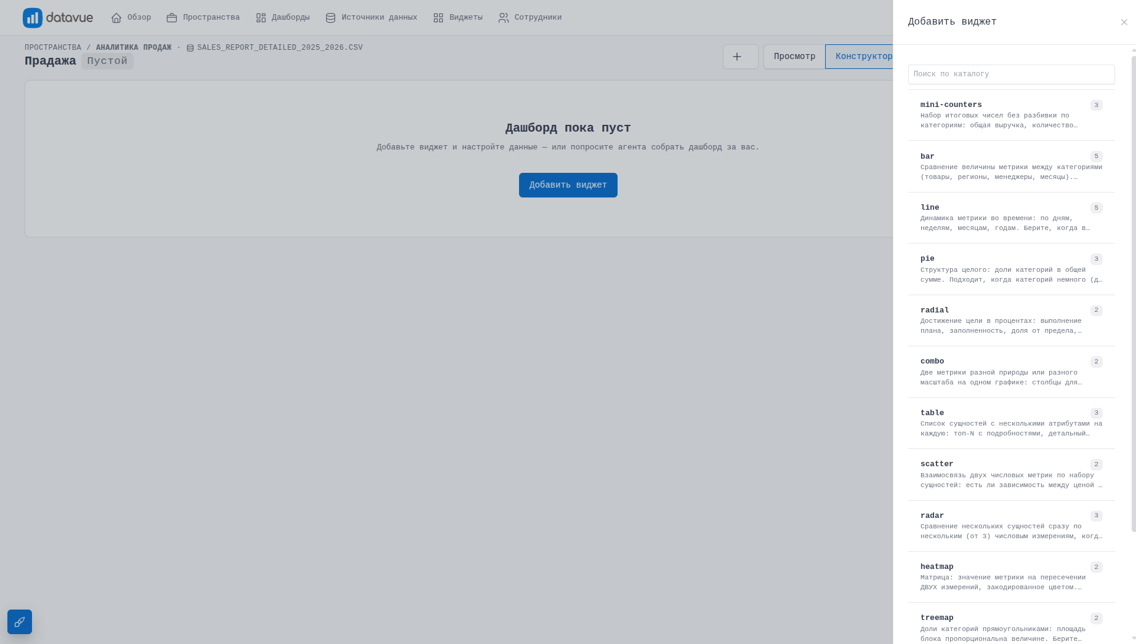
[вставьте изображение экрана сюда]
Расми 7. Режими конструктор — палитраи виҷетҳо ва панели танзимот
Дашборди дастӣ аз алоқа бо агент маҳрум нест: тугмаи «Ёрдамчии AI» барои он гуфтугӯро худи ҳамон тавре меорад, ки барои дашборди аз чат баромада, — минбаъд бо он метавон якхела кор кард, новобаста аз он ки чӣ тавр пайдо шудааст.
Галереяи виҷетҳо. Саҳифаи алоҳидаи галерея ҳамаи навъҳои виҷетҳои дар система дастрасро нишон медиҳад, дар маълумоти намоишӣ бо ҳамон шакле, ки дар дашбордҳои воқеӣ истифода мешавад, — ин маълумотномаи имкониятҳо барои истифодабаранда ва барномасоз аст, бо филтри «танҳо барои AI» барои виҷетҳое, ки агент қодир аст мустақилона пешниҳод кунад.
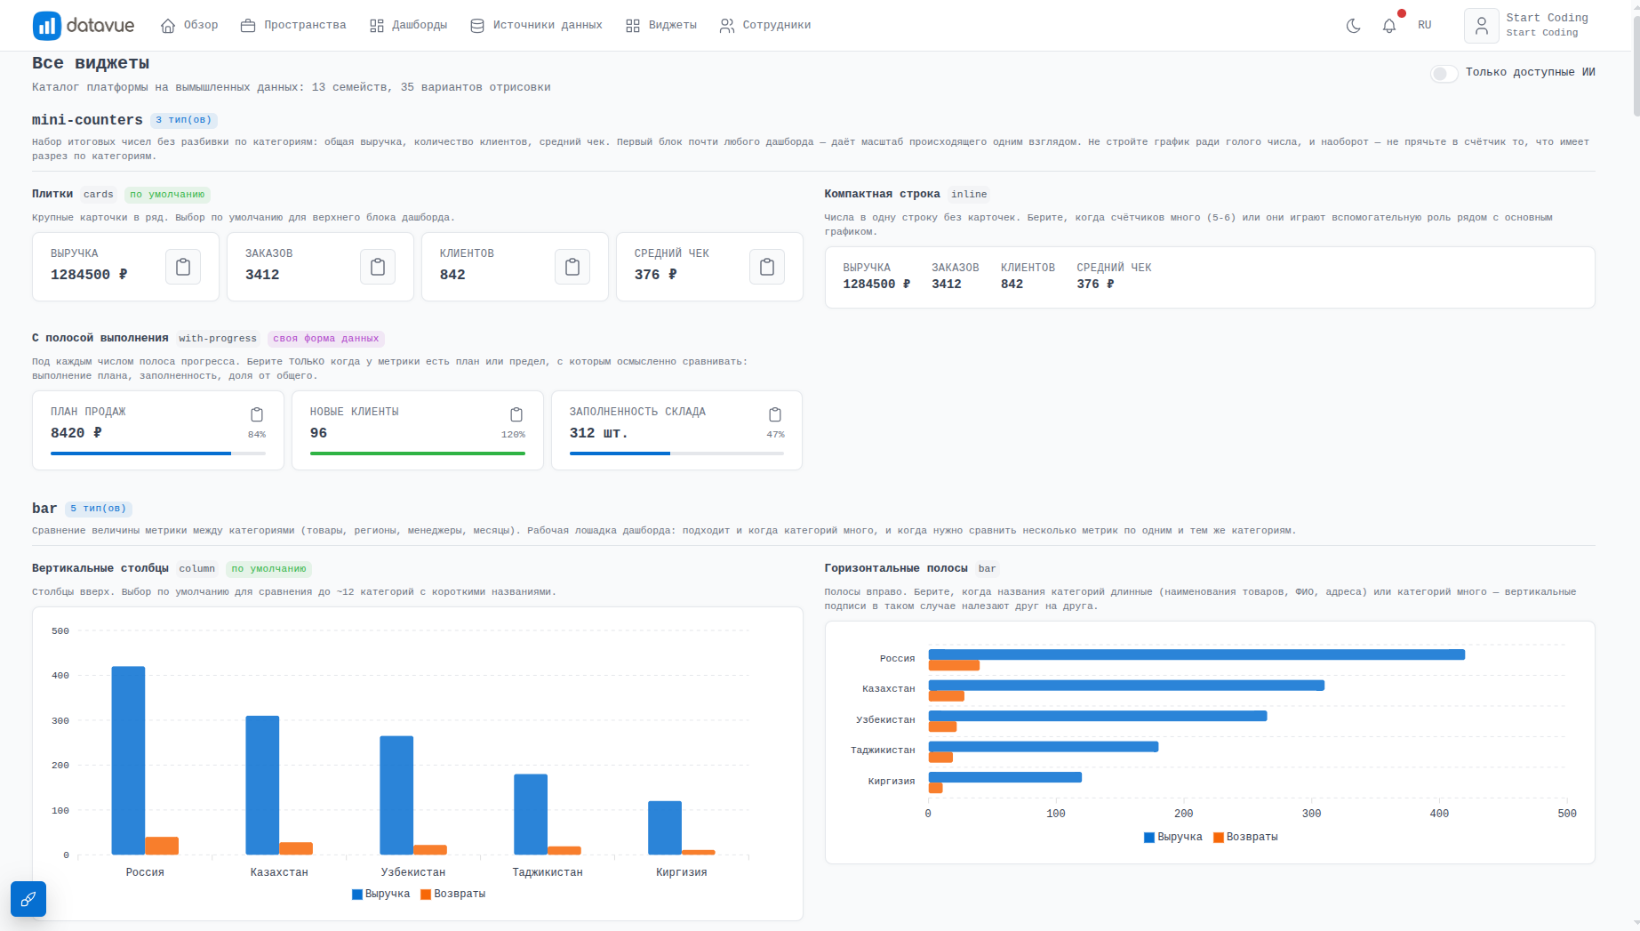
Расми 8. Галереяи ҳамаи навъҳои виҷетҳо дар маълумоти намоишӣ

Татбиқи система ва натиҷаҳои он
Татбиқи «Datavue» дар кори ширкат роҳро аз савол то ҷавоб кӯтоҳ мекунад: корманд бидуни маҳорати SQL ва барномасозӣ дар якчанд дақиқа дашборди тайёрро мегирад, на тавассути навбати дархостҳо ба таҳлилгар ё барномасоз. Механизми аз нав эҷодкунӣ ва таъмири худкори рамз таъсири омили инсониро коҳиш медиҳад — хатогиҳо дар ҳисобот пеш аз он ки дашборд ба истифодабаранда бирасад, аз ҷониби система ошкор ва ислоҳ мешаванд.
Дастгирии якчанд навъи манбаи маълумот — аз файли маҳаллии Excel то махзани саноатии PostgreSQL — имкон медиҳад системаро ҳам барои вазифаи якдафъаина дар файли содиршуда ва ҳам барои кори доимӣ бо махзани маълумоти фаъоли ширкат истифода баранд, бидуни зарурати пешакӣ омода кардани маълумот барои асбоби мушаххаси BI.

Қисмати техникии лоиҳа
Backend-и система дар асоси Laravel 13 (PHP 8.3+) бо навбатҳои вазифаҳо ва Laravel Reverb барои расонидани вазъияти эҷод дар вақти воқеӣ сохта шудааст. Frontend — се барномаи мустақил дар Vue 3 (қисми оммавӣ, кабинети ширкат ва панели маъмурӣ), ки тавассути Vite ҷамъ шудаанд. Барои пайваст ба манбаъҳои маълумот провайдерҳои алоҳида барои MySQL, PostgreSQL, SQLite ва DuckDB масъуланд, ва рамзи таҳлилӣ, ки агент барои дархости мушаххас эҷод мекунад, дар муҳити ҷудогонаи Python иҷро мешавад (pandas, duckdb, mysql-connector-python). Барои кори агенти зеҳни сунъӣ OpenAI API истифода мешавад.
Барои ҷойгиркунии система сервере бо PHP 8.3+, Node.js, Python 3, MySQL (ё манбаи дигар барои навбатҳо ва кэш) ва дастрасӣ ба интернет барои муроҷиат ба OpenAI API лозим аст; миқёси инфрасохтор ва шартҳои истифода вобаста ба ҳаҷми маълумот ва шумораи кормандони ширкат аз рӯи созишнома муайян карда мешаванд.

Хулоса
Дар шароите ки қарорҳо торафт бештар дар асоси маълумот, на ҳиссиёт қабул мешаванд, суръати гирифтани таҳлил ба бартарии рақобатӣ табдил меёбад. Системаи «Datavue» монеаи асосии ин роҳро бартараф мекунад — зарурати ҷалби барномасоз барои ҳар ҳисоботи нав — ва сохтани дашбордҳои BI-ро ба вазифаи як гуфтугӯ бо агенти зеҳни сунъӣ бо забони табиӣ табдил медиҳад.
Меъмории система, ки дар он манбаи маълумот, фазои корӣ ва гуфтугӯ бо агент ба таври возеҳ ҷудо шудаанд, имкон медиҳад платформа минбаъд рушд кунад: илова кардани навъҳои нави манбаъ ва провайдерҳо бидуни тағйирот дар фронтенд, васеъ кардани каталоги виҷетҳо ва омӯзонидани агент ба сенарияҳои нави ислоҳ — бидуни бознигарии дашбордҳои аллакай сохташуда.
Қобилияти система барои мустақилона санҷидан ва аз нав навиштани рамзи эҷодшуда онро на танҳо барои ҳисоботҳои якдафъаина, балки барои кори доимии таҳлилӣ, ки дар он эътимоднокӣ ва объективияти ҳисоби нишондиҳандаҳо муҳиманд, муносиб мегардонад. Чунин восита метавонад барои ширкати ҳар миқёс — аз дастаи хурд то ташкилоте бо якчанд манбаи маълумот ва даҳҳо корманд — муфид бошад.

